GRANDEZZE DOSIMETRICHE, A PARTIRE DALLA DOSE ASSORBITA, FINO AD ARRIVARE ALLA DOSE EFFICACE. COME L'ICRP ELABORA I FATTORI DI PESO DEGLI ORGANI

UN Scientific Committee on the Effects of Atomic Radiation (UNSCEAR) unschear

https://www.youtube.com/watch?v=YGp1jDVb5bE

PREMESSA

Presso le Nazioni Unite è costituito un Comitato che ha il compito specifico di accertare e comunicare i livelli delle dosi e gli effetti delle radiazioni ionizzanti e che si chiama UNSCEAR (United Nations Scientific Committee on the Effects of Atomic Radiation); periodicamente pubblica un rapporto che aggiorna la situazione delle conoscenze scientifiche in questo campo (1977, 1982, 1986, 1988, 2000 e 2001) e costituisce un autorevole punto di riferimento in questo campo. Un altro punto di riferimento è rappresentato dal Comitato sugli Effetti Biologici delle Radiazioni Ionizzanti (BEIR) dell’Accademia delle Scienze degli Stati Uniti d’America (BEIR 1956, BEIR I 1972, BEIR III 1980 e BEIR V 1990). Varie Organizzazioni Internazionali assumono le valutazioni sulle sorgenti e sugli effetti delle radiazioni effettuati da questi Comitati come base scientifica per stimare i rischi delle radiazioni ionizzanti e stabilire e raccomandare standard di sicurezza per il loro impiego. Fra queste organizzazioni citiamo l’International Atomic Energy Agency (IAEA) e l’International Commission on Radiological Protection (ICRP); dell’ICRP citiamo in particolare la pubblicazione n. 60 del 1990 dalle quale derivano i limiti di dose attualmente adottati dalla legislazione italiana; nel 2007 questa pubblicazione è stata sostituita dalla n.103 a cui dovrebbe adeguarsi la normativa. Come iter generale le raccomandazioni dell’ICRP vengono trasformate in Direttive dalla Comunità Europea che poi vengono recepite nella legislazione dei Paesi membri della Comunità.

L’esigenza fondamentale della radioprotezione è quella di disporre di grandezze fisiche che misurino la dose e la “qualità” della radiazione, in modo da poter stimare il rischio ad essa associato; due Commissioni internazionali si occupano di queste problematiche:

• L’ICRU (International Commission on Radiation Units and Measurements) è la Commissione che ha il compito di stabilire le unità di misura delle quantità dosimetriche, per il monitoraggio sia individuale sia ambientale.

• L’ICRP (International Commission on Radiological Protection) pubblica raccomandazioni per contenere i rischi associati alle radiazioni ionizzanti. In questo paragrafo vengono riportate alcune delle grandezze radiometriche e dosimetriche raccomandate dalla pubblicazione N°60 dell’ICRP (anno 1990); le grandezze che sono già state introdotte non riceveranno ulteriori spiegazioni.

grandezze fisiche: Kerma, Dose, Fluenza
grandezze di protezione: dose equivalente e efficace
grandezze operative: equivalente di dose ambientale, direzionale e personale

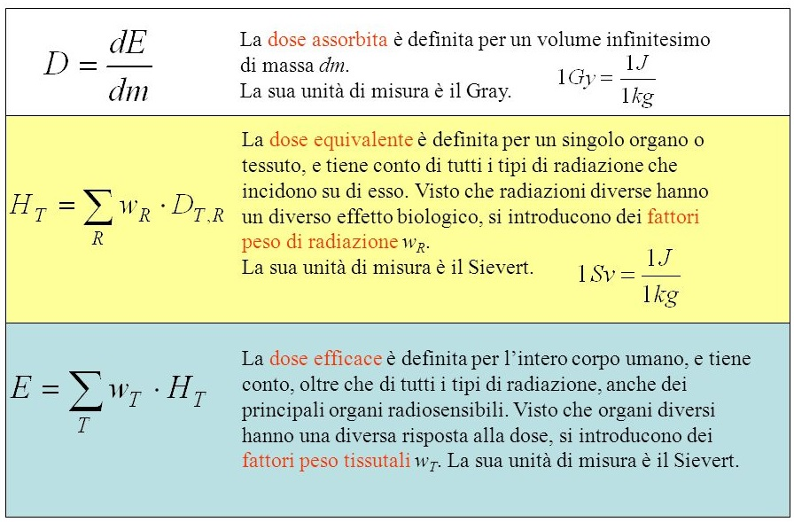

Nota: Poiché i w_{R} sono adimensionali, la Dose Equivalente H ha le stesse dimensioni della Dose Assorbita (J/Kg), ma può avere valori diversi; perciò, al fine di evitare possibili confusioni, alla Dose Equivalente è stata attribuita l’unità di misura speciale detta Sievert (Sv).

È stato dimostrato che la probabilità di effetti stocastici, a parità di dose assorbita, varia a seconda dell’organo o del tessuto considerato. Perciò l’ICRP ha ritenuto opportuno definire una nuova grandezza, derivata dalla dose equivalente, utile ad esprimere la combinazione di dosi diverse in tessuti diversi, in modo da correlare la dose complessiva con la probabilità di effetti stocastici. Il fattore con cui la dose equivalente, assorbita da un organo o tessuto T, viene pesata è chiamato fattore di peso per il tessuto w_{T}. I valori di w_{T} sono scelti in modo che una dose equivalente uniforme sul corpo intero dia una dose efficace numericamente uguale; perciò la somma dei fattori di peso di tutti i tessuti è uguale all’unità.

COME L'ICRP (60, 103) ELABORA I FATTORI DI PESO DEGLI ORGANI. Sulla base di studi epidemiologici sull’induzione di tumori nelle popolazioni esposte, e di valutazione di rischio per gli effetti ereditari, è stato scelto per queste Raccomandazioni un insieme di valori di w_{T} (tabella precedente) basati sui rispettivi valori di detrimento relativo da radiazioni. Essi rappresentano valori medi per esseri umani ottenuti mediando sui due sessi e su tutte le età, e pertanto non si riferiscono alle caratteristiche di individui particolari.
Perche' dose equivalente ed efficace non sono misurabili?

